**Понедельник**

**"Заучивание русской народной песенки "Дед хотел уху сварить… "**

Загадка:

**"В воде мы живем, без воды пропадем"** (рыбы) .

- Где живут рыбы? (в море, озере, реке, океане) .

- Вспомните названия рыб. Можно показать картинки щуки, карася, окуня, сома, ерша.

- С помощью чего можно ловить рыбу? (удочкой, сетями) .

- Как называют человека, который ловит рыбу? (рыбак, рыболов) .

Всем хочется рыбок поймать МНОГО.

А как нам правильно сказать?

**Одна щука- много щук**

**Один сом – много сомов**

**Один карась – много карасей**

**Один окунь – много окуней**

**Одна акула – много акул**

**Один ёрш – много ершей**

Познакомьте ребёнка с русской народной песенки **"Дед хотел уху сварить… "**

Дед хотел уху сварить,

Дед пошел ершей ловить.

А за дедом кот Лаврентий,

За котом петух Терентий.

Тащат удочки

Вдоль по улочке.

Деду одному невмочь,

Надо старому помочь.

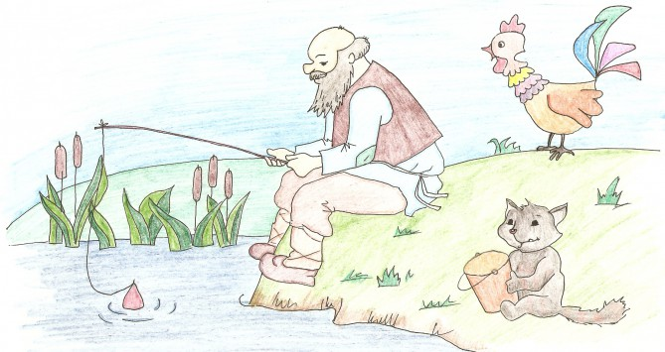

-Про кого эта песенка? (про деда)

-Что дед хотел сделать? (дед хотел уху сварить)

-Кого дед пошел ловить? (дед пошел ершей ловить)

-Кто пошел за дедом? (А за дедом кот Лаврентий)

-Как звали кота? (Лаврентий). А петушка? (Терентий)

-Что они взяли с собой? (удочки)

-Зачем они пошли за дедом? (чтобы помочь)

Прочитайте несколько раз.

С помощью мнемотаблицы заучите с ребенком песенку.

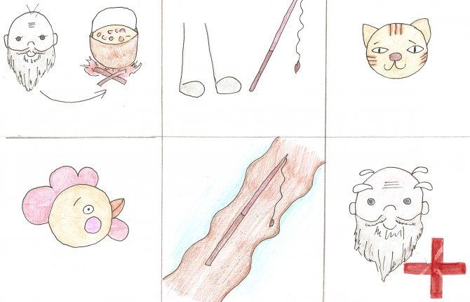

Вторник

**Игровая ситуация «Весна пришла».**

На земле живут сестрички,

У сестричек по косичке.

Есть зеленая косичка:

Это первая сестричка.

Пашет, сеет, поливает,

Почкам глазки открывает.

(Весна)

На поляне распустились цветы.

Чем они отличаются?

Что нужно сделать, чтобы узнать, сколько цветов на верхней и нижней полосках карточки?

Каких больше? Меньше?



------------------------------------------------------------------------------------------------------------------------------------------------

  

**Игровое упражнение «Что изменилось?»**

Возьмите карточки с насекомыми (или любыми другими предметами).

Назовите с ребёнком насекомых, ребенок должен запомнить их расположение и закрыть глаза. Уберите насекомое. Ребёнок открывает глаза, и исправляет ошибку.

**Игра с солнечным зайчиком (зеркальце или фонарик).**

Направляйте лучик света в разных направлениях: вперед, назад, налево, направо, вверх, вниз. Дети определяют направление движения лучика.

**Среда**

**Рисование "Дом, в котором ты живешь"**

Учить детей рисовать большой дом, передавать прямоугольную форму стен, ряды окон. Развивать умение дополнять изображение на основе впечатлений от окружающей жизни. Вызывать у детей желание рассматривать свои рисунки, выражать свое отношение к ним.

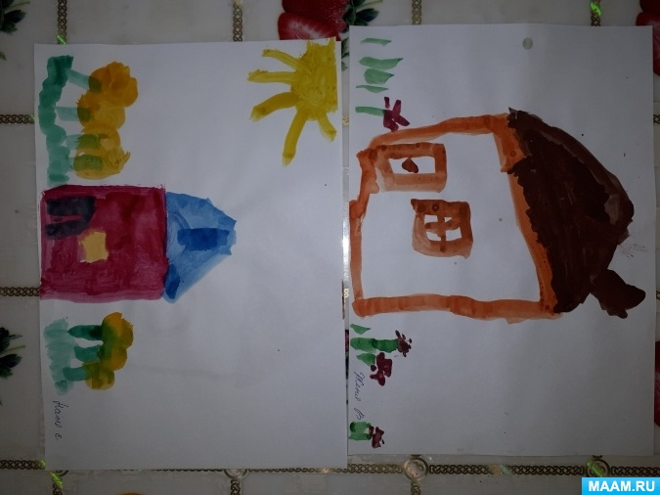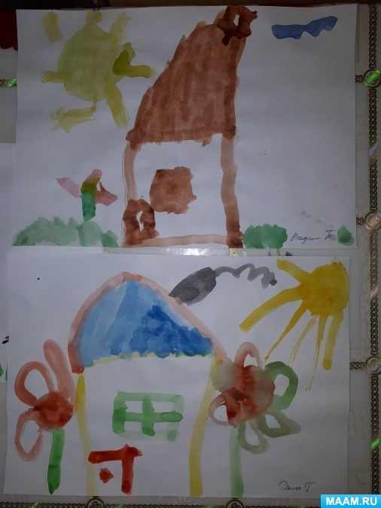

**Четверг**

Вы можете сделать игрушку своими руками из подручных средств, вам сюда:

<https://www.adme.ru/svoboda-sdelaj-sam/11-klassnyh-igrushek-kotorye-vy-mozhete-izgotovit-s-detmi-pryamo-sejchas-1411465/>

Пятница

**Аппликации в средней группе «Скворечник»**

Белый лист, клей, прямоугольник большой желтый, треугольник (крыша), прямоугольник маленький, квадрат для вырезания круга, ножницы.

